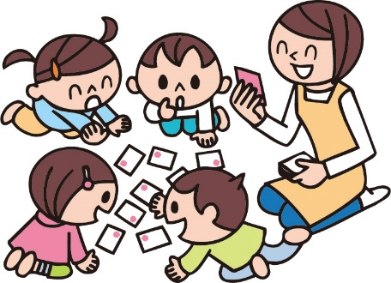

１月の行事予定

12/29～1/3　年末年始休業

６日(木)　３歳以上児身体測定

７日（金）　３歳未満児身体測定

14日（金） 【異】しゅんなめじょ

　　　　　　　　　　　愛情弁当♥🍱

１５日（土）　親子ふれあいデー　🚫📺📱🎮

１７日（月）　お子様ランチさん手話語り会

２５日（火）　誕生会🎂

2６日（水）【異】コーナー遊び

２７日（木）　消火訓練🚒

２８日（金）　東小体験入学（東校区年長児）

２９日（土）　きりんぐみ保育参観